Правительство Санкт-Петербурга
Комитет по науке и высшей школе
Санкт-Петербургское государственное бюджетное
профессиональное образовательное учреждение
«Политехнический колледж городского хозяйства»

ПРАКТИЧЕСКАЯ РАБОТА № 13
по МДК.01.02 Системное программирование

для специальностей технического профиля
Специальность: 09.02.07 Информационные системы и программирование

Группа ИП-23-3

Студент Сиволап А.В., Боев А.А.
_{Ф. И. О}

Оценка ______________________________

«13» января 2026 г.

_______________ /Калиниченко Т.М.

Санкт-Петербург
2026 г
Листинг 13.1. Чтение и запись на консоль посредством функций ReadConsole
и WriteConsole

В листинге 13.1 приведена программа, которая выводит и вводит на консоль
информацию, используя функции WriteConsole и ReadConsole

#include <windows.h>
#include <iostream>
using namespace std;

int main()
{
HANDLE hStdOut, hStdIn; // дескрипторы консоли
DWORD dwWritten, dwRead; // для количества символов
char buffer[80]; // для ввода символов
char str[] = "Input any string:";
char c;
// читаем дескрипторы консоли
hStdOut = GetStdHandle(STD_OUTPUT_HANDLE);
hStdIn = GetStdHandle(STD_INPUT_HANDLE);
if (hStdOut == INVALID_HANDLE_VALUE || hStdIn == INVALID_HANDLE_VALUE)
{
cout << "Get standard handle failed." << endl;
return GetLastError();
}
// выводим сообщения о вводе строки
if (!WriteConsole(hStdOut, &str, sizeof(str), &dwWritten, NULL))
{
cout << "Write console failed." << endl;
return GetLastError();
}
// вводим строку
if (!ReadConsole(hStdIn, &buffer, sizeof(buffer), &dwRead, NULL))
{
cout << "Read console failed." << endl;
return GetLastError();
}
// ждем команду на завершение работы
cout << "Input any char to exit: ";
cin >> c;
return 0;
}

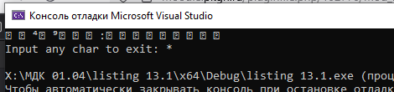

Листинг 13.2. Чтение и запись на консоль посредством функций ReadFile
и WriteFile

#include <windows.h>
using namespace std;
HANDLE hStdOut, hStdIn;
int main(void)
{
LPCWSTR lpszPrompt1 = L"Input 'q' and press Enter to exit.\n";
LPCWSTR lpszPrompt2 = L"Input string and press Enter:\n";
CHAR chBuffer[80];
DWORD cRead, cWritten;
// читаем дескрипторы стандартного ввода и вывода
hStdIn = GetStdHandle(STD_INPUT_HANDLE);
hStdOut = GetStdHandle(STD_OUTPUT_HANDLE);
if (hStdIn == INVALID_HANDLE_VALUE || hStdOut == INVALID_HANDLE_VALUE)
{
MessageBox(NULL, L"Get standard handle failed", L"Win32 API error",
MB_OK | MB_ICONINFORMATION);
return GetLastError();
}
// по умолчанию установлены режимы ввода: ENABLE_LINE_INPUT,
// ENABLE_ECHO_INPUT, ENABLE_PROCESSED_INPUT
// выводим сообщение о том, как выйти из цикла чтения
if (!WriteFile(
hStdOut, // дескриптор стандартного вывода
lpszPrompt1, // строка, которую выводим
lstrlen(lpszPrompt1), // длина строки
&cWritten, // количество записанных байтов
NULL)) // синхронный вывод
{
MessageBox(NULL, L"Write file failed", L"Win32 API error",
MB_OK | MB_ICONINFORMATION);
return GetLastError();
}
// цикл чтения
for (;;)
{
// выводим сообщение о вводе строки
if (!WriteFile(
hStdOut, // дескриптор стандартного вывода
lpszPrompt2, // строка, которую выводим
lstrlen(lpszPrompt2), // длина строки
&cWritten, // количество записанных байтов
NULL)) // синхронный вывод
{
MessageBox(NULL, L"Write file failed", L"Win32 API error",
MB_OK | MB_ICONINFORMATION);
return GetLastError();
}
// вводим строку с клавиатуры и дублируем ее на экран
if (!ReadFile(
hStdIn, // дескриптор стандартного ввода
chBuffer, // буфер для чтения
80, // длина буфера
&cRead, // количество прочитанных байтов
NULL)) // синхронный ввод
{
MessageBox(NULL, L"Write file failed", L"Win32 API error",
MB_OK | MB_ICONINFORMATION);
return GetLastError();
}
// выход из программы
if (chBuffer[0] == 'q')
return 1;
}
return 0;
}
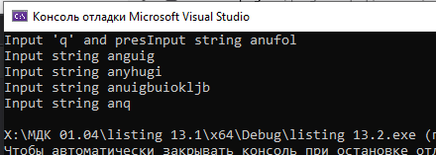

Листинг 13.3. Чтение записей входного буфера консоли

В листинге 13.3 приведен текст программы, которая читает по одной записи
из входного буфера и просто распечатывает их содержимое на экран.

#include <windows.h>
#include <iostream>
using namespace std;

HANDLE hStdIn, hStdOut; // для дескрипторов стандартного ввода и вывода
BOOL bRead = TRUE; // для цикла обработки событий
// функция обработки сообщений от клавиатуры
VOID KeyEventProc(KEY_EVENT_RECORD kir)
{
cout << "\tKey event record:" << endl;
// просто выводим на консоль содержимое записи
cout << "bKeyDown = " << hex << kir.bKeyDown << endl;
cout << "wRepeatCount = " << dec << kir.wRepeatCount << endl;
cout << "wVirtualKeyCode = " << hex << kir.wVirtualKeyCode << endl;
cout << "wVirtualScanCode = " << kir.wVirtualScanCode << endl;
cout << "uChar.AsciiChar = " << kir.uChar.AsciiChar << endl;
cout << "dwControlKeyState = " << kir.dwControlKeyState << endl;
// если ввели букву 'q', то выходим из цикла обработки событий
if (kir.uChar.AsciiChar == 'q')
bRead = FALSE;
}
// функция обработки сообщений от мыши
VOID MouseEventProc(MOUSE_EVENT_RECORD mer)
{
cout << "\tMouse event record:" << endl << dec;
// просто выводим на консоль содержимое записи
cout << "dwMousePosition.X = " << mer.dwMousePosition.X << endl;
cout << "dwMousePosition.Y = " << mer.dwMousePosition.Y << endl;
cout << "dwButtonState = " << hex << mer.dwButtonState << endl;
cout << "dwControlKeyState = " << mer.dwControlKeyState << endl;
cout << "dwEventFlags = " << mer.dwEventFlags << endl;
}
// функция обработки сообщения об изменении размеров окна
VOID ResizeEventProc(WINDOW_BUFFER_SIZE_RECORD wbsr)
{
// изменяем размеры буфера вывода
SetConsoleScreenBufferSize(hStdOut, wbsr.dwSize);
}
int main()
{
INPUT_RECORD ir; // входная запись
DWORD cNumRead; // для количества прочитанных записей
// получить дескрипторы стандартного ввода и вывода
hStdIn = GetStdHandle(STD_INPUT_HANDLE);
if (hStdIn == INVALID_HANDLE_VALUE)
{
cout << "Get standard input handle failed." << endl;
return GetLastError();
}
hStdOut = GetStdHandle(STD_OUTPUT_HANDLE);
if (hStdOut == INVALID_HANDLE_VALUE)
{
cout << "Get standard output handle failed." << endl;
return GetLastError();
}
// начинаем обработку событий ввода
cout << "Begin input event queue processing." << endl;
cout << "Input 'q' to quit." << endl << endl;
// цикл обработки событий ввода
while (bRead)
{
// ждем событие ввода
WaitForSingleObject(hStdIn, INFINITE);
// читаем запись ввода
if (!ReadConsoleInput(
hStdIn, // дескриптор ввода
&ir, // буфер для записи
1, // читаем одну запись
&cNumRead)) // количество прочитанных записей
{
cout << "Read console input failed." << endl;
break;
}
// вызываем соответствующий обработчик
switch (ir.EventType)
{
case KEY_EVENT: // событие ввода с клавиатуры
KeyEventProc(ir.Event.KeyEvent);
break;
case MOUSE_EVENT: // событие ввода с мыши
MouseEventProc(ir.Event.MouseEvent);
break;
case WINDOW_BUFFER_SIZE_EVENT: // изменения размеров окна
ResizeEventProc(
ir.Event.WindowBufferSizeEvent);
break;
case FOCUS_EVENT: // события фокуса ввода игнорируем
break;
case MENU_EVENT: // события меню игнорируем
break;
default: // неизвестное событие
cout << "Unknown event type.";
break;
}
}
return 0;
}
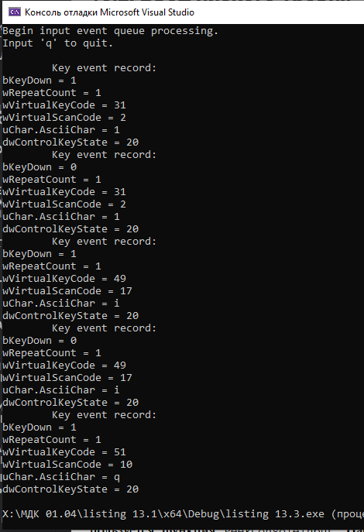

Листинг 13.4. Пример записи в буфер ввода, подсчет количества записей
и очистка буфера ввода

В листинге 13.4 приведена программа, в которой показаны примеры исполь-
зования функций WriteConsoleInput, GetNumberOfConsoleInputEvents и
FlushConsoleInputBuffer.

#include <windows.h>
#include <iostream>
using namespace std;

int main()
{
HANDLE hStdIn; // для дескриптора стандартного ввода
INPUT_RECORD ir; // входная запись
DWORD dwNumberWritten; // количество записанных записей
DWORD dwNumber; // для количества записей в буфере ввода
// получить дескриптор стандартного ввода
hStdIn = GetStdHandle(STD_INPUT_HANDLE);
if (hStdIn == INVALID_HANDLE_VALUE)
{
cout << "Get standard input handle failed." << endl;
return GetLastError();
}
// подсчитываем записи в буфере ввода
if (!GetNumberOfConsoleInputEvents(hStdIn, &dwNumber))
{
cout << "Get number of console input events failed." << endl;
return GetLastError();
}
// печатаем количество событий ввода
cout << "Number of console input events = " << dwNumber << endl;
// инициализируем запись события ввода
ir.EventType = KEY_EVENT;
ir.Event.KeyEvent.bKeyDown = 0x1;
ir.Event.KeyEvent.wRepeatCount = 1;
ir.Event.KeyEvent.wVirtualKeyCode = 0x43;
ir.Event.KeyEvent.wVirtualScanCode = 0x2e;
ir.Event.KeyEvent.uChar.AsciiChar = 'c';
ir.Event.KeyEvent.dwControlKeyState = 0x20;
// записываем запись в буфер ввода
if (!WriteConsoleInput(hStdIn, &ir, 1, &dwNumberWritten))
{
cout << "Write console input failed." << endl;
return GetLastError();
}
cout << "Write one record into the input buffer." << endl;
// подсчитываем записи в буфере ввода
if (!GetNumberOfConsoleInputEvents(hStdIn, &dwNumber))
{
cout << "Get number of console input events failed." << endl;
return GetLastError();
}
// печатаем количество событий ввода
cout << "Number of console input events = " << dwNumber << endl;
// очищаем входной буфер
cout << "Flush console input buffer." << endl;
if (!FlushConsoleInputBuffer(hStdIn))
{
cout << "Flush console input buffer failed." << endl;
return GetLastError();
}
// подсчитываем записи в буфере ввода
if (!GetNumberOfConsoleInputEvents(hStdIn, &dwNumber))
{
cout << "Get number of console input events failed." << endl;
return GetLastError();
}
// печатаем количество событий ввода
cout << "Number of console input events = " << dwNumber << endl;
return 0;
}
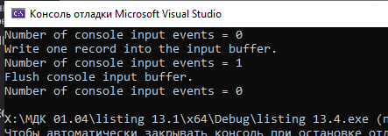
Листинг 13.5. Определение количества кнопок у мыши

В листинге 13.5 приведена программа, которая показывает пример исполь-
зования функции GetNumberOfConsoleMouseButton

#include <windows.h>
#include <iostream>
using namespace std;

int main()
{
DWORD dwNumber; // для количества кнопок у мыши
// подсчитываем количество кнопок у мыши
if (!GetNumberOfConsoleMouseButtons(&dwNumber))
{
cout << "Get number of console mouse buttons failed." << endl;
return GetLastError();
}
// выводим количество кнопок у мыши
cout << "Number of console mouse buttons = " << dwNumber << endl;
return 0;
}

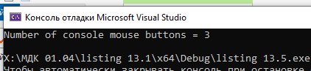

Листинг 13.6. Чтение последовательности символов из буфера экрана

В листинге 13.6 приведена программа, которая демонстрирует использова-
ние функции ReadConsoleOutputCharacter для чтения содержимого прямо-
угольной области буфера экрана

#include <windows.h>
#include <iostream>
using namespace std;

int main()
{
HANDLE hConsoleOutput; // для дескриптора буфера экрана
CHAR lpBuffer[80]; // буфер для ввода
COORD dwReadCoord = { 0, 0 }; // координаты первого элемента в буфере
DWORD nNumberOfCharsRead; // количество прочитанных символов
// получаем дескриптор буфера экрана
hConsoleOutput = GetStdHandle(STD_OUTPUT_HANDLE);
if (hConsoleOutput == INVALID_HANDLE_VALUE)
{
cout << "Get standard handle failed." << endl;
return GetLastError();
}
// выводим те символы, которые будем читать
cout << 'a' << 'b' << endl;
cout.flush();
// читаем эти символы в буфер
if (!ReadConsoleOutputCharacterA(
hConsoleOutput, // дескриптор буфера экрана
lpBuffer, // буфер для ввода символов
2, // количество читаемых символов
dwReadCoord, // координата первого символа
&nNumberOfCharsRead)) // количество прочитанных символов
{
cout << "Read console output character failed." << endl;
return GetLastError();
}
// выводим количество прочитанных символов и сами символы
cout << "Number of chars read: " << nNumberOfCharsRead << endl;
cout << "Read chars: " << lpBuffer[0] << lpBuffer[1] << endl;
return 0;
}

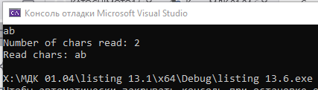

Листинг 13.7. Запись последовательности символов в буфер экрана

В листинге 13.7 приведена программа, в которой показано, как можно вы-
вести последовательность символов с заданной позиции в буфер экрана, ис-
пользуя функцию WriteConsoleInputCharacter.

#include <windows.h>
#include <iostream>
using namespace std;

int main()
{
HANDLE hConsoleOutput; // для дескриптора буфера экрана
CHAR lpBuffer[] = "abcd"; // буфер с символами для вывода
COORD dwWriteCoord = { 10, 10 };// координаты первого элемента в буфере
DWORD nNumberOfCharsWritten; // количество записанных символов
// получаем дескриптор буфера экрана
hConsoleOutput = GetStdHandle(STD_OUTPUT_HANDLE);
if (hConsoleOutput == INVALID_HANDLE_VALUE)
{
cout << "Get standard handle failed." << endl;
cout.flush();
return GetLastError();
}
// записываем символы в буфер экрана
if (!WriteConsoleOutputCharacterA(
hConsoleOutput, // дескриптор буфера экрана
lpBuffer, // буфер для ввода символов
sizeof(lpBuffer), // количество записываемых символов
dwWriteCoord, // координата первого символа
&nNumberOfCharsWritten)) // количество записанных символов
{
cout << "Read console output character failed." << endl;
return GetLastError();
}
// выводим количество записанных символов
cout << "Number of chars written: " << nNumberOfCharsWritten << endl;
return 0;
}

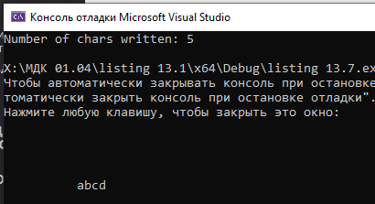

Листинг 13.8. Заполнение буфера экрана заданным символом

#include <windows.h>
#include <iostream>
using namespace std;

int main()
{
char c;
HANDLE hStdOut; // дескриптор стандартного вывода
DWORD dwLength; // количество заполняемых клеток
DWORD dwWritten; // для количества заполенных клеток
COORD coord; // координаты первой клетки
CONSOLE_SCREEN_BUFFER_INFO csbi; // для параметров буфера экрана
// читаем дескриптор стандартного вывода
hStdOut = GetStdHandle(STD_OUTPUT_HANDLE);
if (hStdOut == INVALID_HANDLE_VALUE)
{
cout << "Get standard handle failed." << endl;
return GetLastError();
}
// читаем параметры выходного буфера
if (!GetConsoleScreenBufferInfo(hStdOut, &csbi))
{
cout << "Console screen buffer info failed." << endl;
return GetLastError();
}
// вычисляем размер буфера экрана в символах
dwLength = csbi.dwSize.X * csbi.dwSize.Y;
// устанавливаем координаты первой клетки
coord.X = 0;
coord.Y = 0;
// вводим символ-заполнитель
cout << "Input any char to fill screen buffer: ";
cin >> c;
// заполняем буфер экрана символом-заполнителем
if (!FillConsoleOutputCharacter(
hStdOut, // стандартный дескриптор вывода
c, // символ заполнения
dwLength, // длина буфера в символах
coord, // индекс первой клетки
&dwWritten)) // количество заполненных клеток
{
cout << "Fill console output character failed." << endl;
return GetLastError();
}
// ждем команды на очищение буфера экрана
cout << "In order to clear screen buffer, press any char: ";
cin >> c;
// очищаем буфер экрана пробелами
if (!FillConsoleOutputCharacter(
hStdOut, // стандартный дескриптор вывода
' ', // символ заполнения
dwLength, // длина буфера в символах
coord, // индекс первой клетки
& dwWritten)) // количество заполненных клеток
{
cout << "Fill console output character failed." << endl;
return GetLastError();
}
return 0;
}

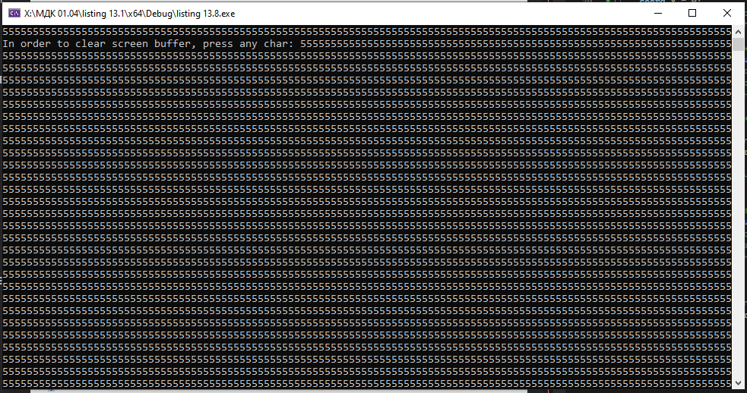

Листинг 13.9. Чтение прямоугольной области из буфера экрана

В листинге 13.9 приведена программа, которая демонстрирует использова-
ние функции ReadConsoleOutput для чтения содержимого прямоугольной
области буфера экрана.

#include <windows.h>
#include <iostream>
using namespace std;

int main()
{
HANDLE hConsoleOutput; // для дескриптора буфера экрана
CHAR_INFO lpBuffer[4]; // буфер для ввода
COORD dwBufferSize = { 2, 2 }; // размеры буфера
COORD dwBufferCoord = { 0, 0 }; // координаты первого элемента в буфере
SMALL_RECT ReadRegion = { 0, 0, 1, 1 }; // прямоугольник, который читаем
// выводим символы, которые будем читать
cout << 'a' << 'b' << endl << 'c' << 'd' << endl;
// получаем дескриптор ввода
hConsoleOutput = GetStdHandle(STD_OUTPUT_HANDLE);
if (hConsoleOutput == INVALID_HANDLE_VALUE)
{
cout << "Get standard handle failed." << endl;
return GetLastError();
}
// читаем символы
if (!ReadConsoleOutput(hConsoleOutput, lpBuffer, dwBufferSize,
dwBufferCoord, &ReadRegion))
{
cout << "Read console input failed." << endl;
return GetLastError();
}
// распечатываем прочитанные символы
cout << "Read cells." << hex << endl;
for (int i = 0; i < 4; ++i)
cout << lpBuffer[i].Attributes << ' ' << lpBuffer[i].Char.AsciiChar
<< endl;
return 0;
}

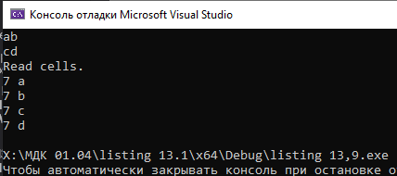

Листинг 13.10. Заполнение прямоугольной области в буфере экрана

В листинге 13.10 приведена программа, которая показывает, как можно за-
полнить прямоугольник в буфере экрана пробелами, используя функцию
WriteConsoleInput

#include <windows.h>
#include <iostream>
using namespace std;

int main()
{
HANDLE hStdOut; // дескриптор стандартного вывода
CHAR_INFO ci[80 * 25]; // прямоугольник, из которого будем выводить
COORD size; // размеры этого прямоугольника
// координаты левого угла прямоугольника, из которого выводим
COORD coord;
// координаты левого угла прямоугольника, в который пишем
SMALL_RECT sr;
// читаем стандартный дескриптор вывода
hStdOut = GetStdHandle(STD_OUTPUT_HANDLE);
// заполняем прямоугольник, который будем выводить, пробелами
for (int i = 0; i < 80 * 25; ++i)
{
ci[i].Char.AsciiChar = ' ';
ci[i].Attributes = BACKGROUND_BLUE | BACKGROUND_INTENSITY;
}
// устанавливаем левый угол многоугольника, из которого пишем
coord.X = 0;
coord.Y = 0;
// устанавливаем размеры прямоугольника, который пишем
size.X = 80;
size.Y = 25;
// вводим координаты левого верхнего угла многоугольника,
// в который пишем
cout << "Input left coordinate to write: ";
cin >> sr.Left;
cout << "Input top coordinate to write: ";
cin >> sr.Top;
// вводим координаты правого нижнего угла прямоугольника,
// в который пишем
cout << "Input right coordinate to write: ";
cin >> sr.Right;
cout << "Input down coordinate to write: ";
cin >> sr.Bottom;
// пишем прямоугольник в буфер экрана
if (!WriteConsoleOutput(
hStdOut, // дескриптор буфера экрана
ci, // прямоугольник, из которого пишем
size, // размеры этого прямоугольника
coord, // и его левый угол
&sr)) // прямоугольник, в который пишем
{
cout << "Write console output failed." << endl;
return GetLastError();
}
return 0;
}

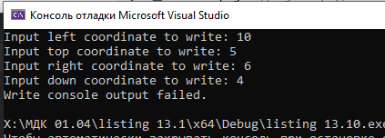

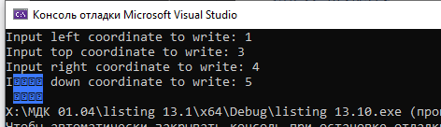

Листинг 13.11. Отключение режима эхо-вывода

В листинге 13.11 в качестве примера приведена программа, в которой от-
ключается режим эхо-вывода на экран введенных с консоли символов.

#include <windows.h>
HANDLE hStdOut, hStdIn;
int main(void)
{
LPCWSTR lpszPrompt1 = L"Input ESC and press Enter to exit.\n";
LPCWSTR lpszPrompt2 = L"Input string and press Enter:\n";
CHAR chBuffer[80];
DWORD cRead, cWritten;
DWORD dwOldMode, dwNewMode;
// читаем дескрипторы стандартного ввода и вывода
hStdIn = GetStdHandle(STD_INPUT_HANDLE);
hStdOut = GetStdHandle(STD_OUTPUT_HANDLE);
if (hStdIn == INVALID_HANDLE_VALUE || hStdOut == INVALID_HANDLE_VALUE)
{
MessageBox(NULL, L"Get standard handle failed.", L"Win32 API error",
MB_OK | MB_ICONINFORMATION);
return GetLastError();
}
// читаем режимы, установленные по умолчанию
if (!GetConsoleMode(hStdIn, &dwOldMode))
{
MessageBox(NULL, L"Get console mode failed.", L"Win32 API error",
MB_OK | MB_ICONINFORMATION);
return GetLastError();
}
// отключаем режим ENABLE_ECHO_INPUT
dwNewMode = dwOldMode & ~ENABLE_ECHO_INPUT;
// устанавливаем новый режим
if (!SetConsoleMode(hStdIn, dwNewMode))
{
MessageBox(NULL, L"Set console mode failed.", L"Win32 API error",
MB_OK | MB_ICONINFORMATION);
return GetLastError();
}
// выводим сообщение о том, как выйти из цикла чтения
if (!WriteConsole(
hStdOut, // дескриптор стандартного вывода
lpszPrompt1, // строка, которую выводим
lstrlen(lpszPrompt1), // длина строки
&cWritten, // количество записанных байтов
NULL)) // не используется
{
MessageBox(NULL, L"Write file failed.", L"Win32 API error",
MB_OK | MB_ICONINFORMATION);
return GetLastError();
}
// цикл чтения
for (;;)
{
// выводим сообщение о вводе строки
if (!WriteConsole(
hStdOut, // дескриптор стандартного вывода
lpszPrompt2, // строка, которую выводим
lstrlen(lpszPrompt2), // длина строки
& cWritten, // количество записанных байтов
NULL)) // не используется
{
MessageBox(NULL, L"Write file failed.", L"Win32 API error",
MB_OK | MB_ICONINFORMATION);
return GetLastError();
}
// вводим строку с клавиатуры
if (!ReadConsole(
hStdIn, // дескриптор стандартного ввода
chBuffer, // буфер для чтения
80, // длина буфера
&cRead, // количество прочитанных байт
NULL)) // не используется
{
MessageBox(NULL, L"Read file failed.", L"Win32 API error",
MB_OK | MB_ICONINFORMATION);
return GetLastError();
}
// выход из программы
if (chBuffer[0] == '\033')
return 1;
// дублируем строку на экране
if (!WriteConsole(
hStdOut, // дескриптор стандартного вывода
chBuffer, // строка, которую выводим
cRead, // длина строки
&cWritten, // количество записанных байтов
NULL)) // не используется
{
MessageBox(NULL, L"Write file failed.", L"Win32 API error",
MB_OK | MB_ICONINFORMATION);
return GetLastError();
}
}
return 0;
}
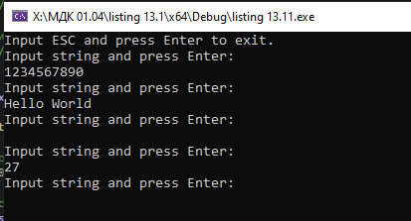

Листинг 13.12. Прокрутка буфера экрана

Главным образом функция ScrollConsoleScreenBuffer используется для
прокрутки буфера экрана. Как это можно сделать, показано в программе из
листинга 13.12.

#include <windows.h>
HANDLE hStdOut, hStdIn;
// функция перехода на новую строку в буфере экрана
int GoToNewLine(void)
{
CONSOLE_SCREEN_BUFFER_INFO csbi; // информация о буфере экрана
SMALL_RECT srScroll; // перемещаемый прямоугольник
SMALL_RECT srClip; // рассматриваемая область
COORD coord; // новое положение
CHAR_INFO ci; // символ-заполнитель
// читаем информацию о буфере экрана
if (!GetConsoleScreenBufferInfo(hStdOut, &csbi))
{
MessageBox(NULL, L"Get console screen buffer info failed.", L"Win32 API error",
MB_OK | MB_ICONINFORMATION);
return 0;
}
// переходим на первый столбец
csbi.dwCursorPosition.X = 0;
// если это не последняя строка,
if ((csbi.dwCursorPosition.Y + 1) < csbi.dwSize.Y)
// то переводим курсор на следующую строку
csbi.dwCursorPosition.Y += 1;
// иначе прокручиваем буфер экрана
else
{
// координаты прямоугольника, который прокручиваем
srScroll.Left = 0;
srScroll.Top = 1;
srScroll.Right = csbi.dwSize.X;
srScroll.Bottom = csbi.dwSize.Y;
// координаты прямоугольника буфера экрана
srClip.Left = 0;
srClip.Top = 0;
srClip.Right = csbi.dwSize.X;
srClip.Bottom = csbi.dwSize.Y;
// устанавливаем новые координаты левого угла прямоугольника srScroll
coord.X = 0;
coord.Y = 0;
// устанавливаем атрибуты и символ-заполнитель для последней строки
ci.Attributes = csbi.wAttributes;
ci.Char.UnicodeChar = L' ';
// прокручиваем прямоугольник srScroll
if (!ScrollConsoleScreenBuffer(
hStdOut, // дескриптор стандартного вывода
&srScroll, // прокручиваемый прямоугольник
&srClip, // буфер экрана
coord, // начало буфера экрана
&ci)) // атрибуты и символ-заполнитель
{
MessageBox(NULL, L"Set console window info failed.", L"Win32 API error",
MB_OK | MB_ICONINFORMATION);
return 0;
}
}
// теперь устанавливаем курсор
if (!SetConsoleCursorPosition(hStdOut, csbi.dwCursorPosition))
{
MessageBox(NULL, L"Set console cursor position failed.", L"Win32 API error",
MB_OK | MB_ICONINFORMATION);
return 0;
}
return 0;
}
int main(void)
{
LPCWSTR lpszPrompt = L"Press ESC to exit.\n";
CHAR c;
DWORD cRead, cWritten;
DWORD dwOldMode, dwNewMode;
// читаем дескрипторы стандартного ввода и вывода
hStdIn = GetStdHandle(STD_INPUT_HANDLE);
hStdOut = GetStdHandle(STD_OUTPUT_HANDLE);
if (hStdIn == INVALID_HANDLE_VALUE || hStdOut == INVALID_HANDLE_VALUE)
{
MessageBox(NULL, L"Get standard handle failed.", L"Win32 API error",
MB_OK | MB_ICONINFORMATION);
return GetLastError();
}
// читаем режимы, установленные по умолчанию
if (!GetConsoleMode(hStdIn, &dwOldMode))
{
MessageBox(NULL, L"Get console mode failed.", L"Win32 API error",
MB_OK | MB_ICONINFORMATION);
return GetLastError();
}
// отключаем режиы ENABLE_LINE_INPUT и ENABLE_ECHO_INPUT
dwNewMode = dwOldMode & ~(ENABLE_LINE_INPUT | ENABLE_ECHO_INPUT);
// устанавливаем новый режим
if (!SetConsoleMode(hStdIn, dwNewMode))
{
MessageBox(NULL, L"Set console mode failed.", L"Win32 API error",
MB_OK | MB_ICONINFORMATION);
return GetLastError();
}
// выводим сообщение о том, как выйти из цикла чтения
if (!WriteFile(
hStdOut, // дескриптор стандартного вывода
lpszPrompt, // строка, которую выводим
lstrlen(lpszPrompt), // длина строки
&cWritten, // количество записанных байт
NULL)) // синхронный вывод
{
MessageBox(NULL, L"Write file failed.", L"Win32 API error",
MB_OK | MB_ICONINFORMATION);
return GetLastError();
}
// цикл чтения
for (; ; )
{
// читаем следующий символ
if (!ReadFile(hStdIn, &c, 1, &cRead, NULL))
{
MessageBox(NULL, L"Write file failed.", L"Win32 API error",
MB_OK | MB_ICONINFORMATION);
return GetLastError();
}
// выбор действия
switch (c)
{
// переход на новую строку
case '\r':
if (!GoToNewLine())
{
MessageBox(NULL, L"Go to a new line failed.", L"Win32 API error",
MB_OK | MB_ICONINFORMATION);
return GetLastError();
}
break;
// выход из программы
case '\033':
return 1;
// распечатываем введенный символ
default:
if (!WriteFile(hStdOut, &c, cRead, &cWritten, NULL))
{
MessageBox(NULL, L"Write file failed.", L"Win32 API error",
MB_OK | MB_ICONINFORMATION);
return GetLastError();
}
}
}
return 0;
}

